ESTABLECIMIENTO DEL NOMBRE DE USUARIO



ESTABLECIMIENTO DEL CORREO ELECTRONICO DEL USUARIO



COMPROBACION DE VALORES DE CONFIGURACION ACTUAL

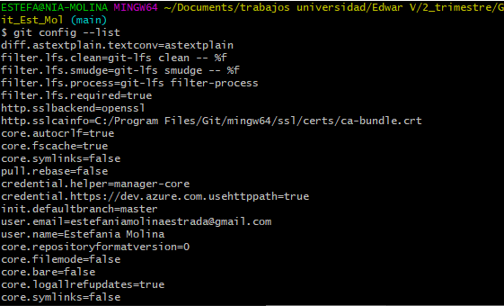

GIT INIT



VINCULACION DE REPOSITORIO



GIT STATUS

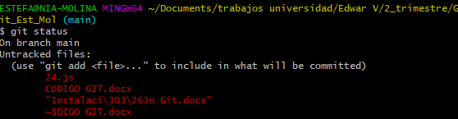

GIT ADD

* UN ARCHIVO:



* GENERAL:

